VOTO PARTICULAR QUE FORMULA LA COMISIONADA EVA ABAID YAPUR, EN RELACIÓN CON LA RESOLUCIÓN DICTADA POR EL PLENO DEL INSTITUTO DE TRANSPARENCIA, ACCESO A LA INFORMACIÓN PÚBLICA Y PROTECCIÓN DE DATOS PERSONALES DEL ESTADO DE MÉXICO Y MUNICIPIOS, EN LA CUADRAGÉSIMA QUINTA SESIÓN ORDINARIA DEL SEIS DE DICIEMBRE DE DOS MIL DIECIOCHO EN EL RECURSO DE REVISIÓN 03886/INFOEM/IP/RR/2018.

Con fundamento en lo dispuesto por el artículo 14, fracciones X y XI del Reglamento Interior del Instituto de Transparencia, Acceso a la Información Pública y Protección de Datos Personales del Estado de México y Municipios, la suscrita EVA ABAID YAPUR emite VOTO PARTICULAR respecto a la resolución emitida por el Pleno de este Instituto en el recurso de revisión 03886/INFOEM/IP/RR/2018; misma que fue presentada por el Comisionado LUIS GUSTAVO PARRA NORIEGA, que es del tenor siguiente.

Es de destacar, que la suscrita comparte esencialmente el estudio y sentido de la resolución del recurso de revisión; empero, estimo necesario precisar algunas consideraciones de hecho y de derecho respecto a parte de la información de la que se omite ordenar la entrega.

En este sentido, tal y como quedó debidamente asentado en la resolución materia del presente voto, el particular requirió del San Felipe del Progreso, en lo sucesivo EL SUJETO OBLIGADO respecto a las dos quincenas de marzo de dos mil dieciocho, con relación a los trabajadores sindicalizados, confianza, policía y similares la información que a continuación se desagrega:

- Nómina, con el nombre de cada servidor o funcionario, con el salario bruto sin excedentes y compensaciones.

- Nómina, con el nombre de los servidores públicos, con todos los conceptos que forman parte del sobresueldo (compensaciones, horas extras, comisiones, apoyos, vales, excedentes y similares).

- Listas de raya.

Así, de las constancias que obran en el SAIMEX se advierte que EL SUJETO OBLIGADO, fue omiso en atender la solicitud de acceso a la información del particular y en consecuencia no colmó el derecho accionado por éste.

Inconforme con ello EL RECURRENTE procedió a interponer el recurso de revisión de mérito adoleciéndose precisamente de la negativa del SUJETO OBLIGADO a atender la solicitud.

Así, del estudio al expediente electrónico, la Ponencia Resolutora determinó ORDENAR al Ayuntamiento de San Felipe del Progreso, previa búsqueda exhaustiva y razonable otorgara en versión pública versión pública de la nómina correspondiente a las dos quincenas del mes de marzo de dos mil dieciocho.

En ese sentido, la que suscribe reitera, que si bien coincide en términos generales con el sentido de la resolución en comento, estimo necesario manifestar que del análisis que realiza la Ponencia Resolutora, ésta determinó que de conformidad con los artículos 140, fracción IV de la Ley de Transparencia y Acceso a la Información Pública del Estado de México y Municipios, que a su vez se vincula con el diverso del artículo 113, fracción V de la Ley General de Transparencia y Acceso a la Información Pública, la información solicitada por el particular, de entregarse pondría en riesgo la vida seguridad y salud de las personas físicas, robusteciendo tales argumentos con el criterio número 6-09, emitido por el entonces Instituto Federal de Acceso a la Información y Protección de Datos (IFAI) ahora Instituto Nacional de Transparencia, Acceso a la Información y Protección de Datos Personales, (INAI), el cual refiere:

“Criterio 6-09
Nombres de servidores públicos dedicados a actividades en materia de seguridad, por excepción pueden considerarse información reservada. De conformidad con el artículo 7, fracciones I y III de la Ley Federal de Transparencia y Acceso a la Información Pública Gubernamental el nombre de los servidores públicos es información de naturaleza pública. No obstante lo anterior, el mismo precepto establece la posibilidad de que existan excepciones a las obligaciones ahí establecidas cuando la información actualice algunos de los supuestos de reserva o confidencialidad previstos en los artículos 13, 14 y 18 de la citada ley. En este sentido, se debe señalar que existen funciones a cargo de servidores públicos, tendientes a garantizar de manera directa la seguridad nacional y pública, a través de acciones preventivas y correctivas encaminadas a combatir a la delincuencia en sus diferentes manifestaciones. Así, es pertinente señalar que en el artículo 13, fracción I de la ley de referencia se establece que podrá clasificarse aquella información cuya difusión pueda comprometer la seguridad nacional y pública. En este orden de ideas, una de las formas en que la delincuencia puede llegar a poner en riesgo la seguridad del país es precisamente anulando, impidiendo u obstaculizando la actuación de los servidores públicos que realizan funciones de carácter operativo, mediante el conocimiento de dicha situación, por lo que la reserva de la relación de los nombres y las funciones que desempeñan los servidores públicos que prestan sus servicios en áreas de seguridad nacional o pública, puede llegar a constituirse en un componente fundamental en el esfuerzo que realiza el Estado Mexicano para garantizar la seguridad del país en sus diferentes vertientes” (Sic)

(Énfasis añadido.)

Lo cual se comparte, ya que habrá casos en los que por excepción se clasifique el nombre de los servidores públicos cuyas funciones sean tendientes a preservar la seguridad pública, empero no así para el presente asunto; pues considero que el nombre de la totalidad de los servidores públicos adscritos a la Dirección de Seguridad Pública Municipal debe ser entregado al RECURRENTE.

Es decir, remitiéndonos al Compendio del Informe Mensual 2018, emitido por el Órgano Superior de Fiscalización del Estado de México (OSFEM), visible en la página de internet https://www.osfem.gob.mx/04_Normatividad/doc/Normatividad/2018/03_LinElabyPresInfoMenMpal18.pdf, donde se destaca que dentro de los informes mensuales que los Ayuntamientos tienen la obligación de rendir, se tiene contemplado precisamente la presentación de la Información referente a la Nómina General, tal y como se muestra con el formato correspondiente, que se plasman en la siguiente imagen:
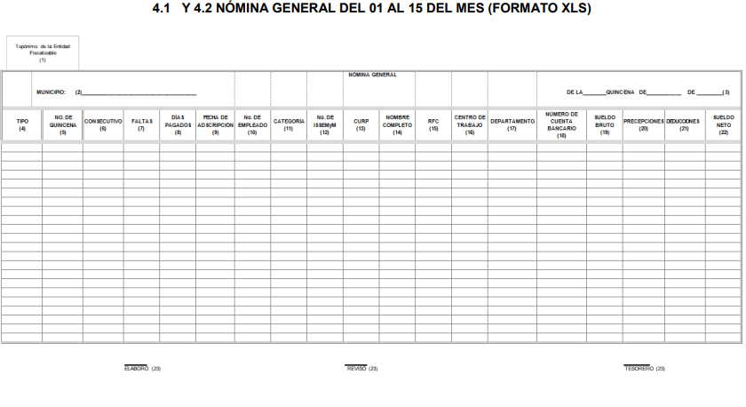
El anterior formato, de manera enunciativa más no limitativa, constituye un documento idóneo en el cual se puede advertir el nombre de los servidores públicos del Municipio de que se trata.

No obstante, la que suscribe no omite señalar que respecto del personal de la Dirección de Seguridad Pública Municipal, deberá entregarse la información requerida en versión pública y someterse a un proceso de desvinculación, en armonía con los principios constitucionales de máxima publicidad y de protección de datos personales.

Así, en la Dirección de Seguridad Pública Municipal se encuentra adscrito personal tanto administrativo como operativo, empero, si se da a conocer el nombre de la totalidad del personal sin que se le vincule con su cargo y sueldo, se considera que no se hace identificable al personal, y al tratarse del nombre de servidores públicos, éste se debe publicitar.

En ese contexto, en el caso específico del documento donde conste o del cual se pueda advertir el nombre del personal adscrito a la Dirección de Seguridad Pública Municipal y la información relativa a las remuneraciones, se advierte de naturaleza pública; empero, se deberá proceder a disociar el nombre, cargo y sueldo específico a efecto de no hacer identificable al personal operativo de dicha Dirección.

Derivado de lo anterior, es claro que la información solicitada por el particular pudo entregarse, ordenando la Nómina General sujeta a un proceso de desvinculación de la información correspondiente al personal adscrito a la Dirección de Seguridad Pública Municipal; por tanto, la suscrita emite VOTO PARTICULAR pues se insiste que no se comparte la clasificación de la información consistente en nombres de policías con funciones operativas como reservada, pues se insiste que se pudo ordenar la entrega del nombre de los servidores públicos adscritos a dicha Dirección, tanto operativos como administrativos de manera general, sin que se les vincule con el cargo, a efecto de que bajo el principio de máxima publicidad se transparente el nombre de dicho personal.
EVA ABAID YAPUR
COMISIONADA
(RUBRICA)
Esta hoja corresponde al voto particular emitido en la resolución del recurso de revisión 03886/INFOEM/IP/RR/2018, aprobado el seis de diciembre de dos mil dieciocho.
YSM/ATU

